Finisaż wystawy

„1945. Nie koniec, nie początek"
3 września 2025 r., Warszawa
Muzeum POLIN zaprasza na finisaż wystawy „1945. Nie koniec, nie początek”. W programie wydarzeń towarzyszących znajdą się artystyczne działania performatywne o charakterze antywojennym i antyprzemocowym, które będą otwarte dla publiczności. Program obejmuje również oprowadzania kuratorskie. Finisaż wystawy odbędzie się w dniach 13-15 września.
Otwarta 6 marca wystawa czasowa „1945. Nie koniec, nie początek” opowiada o powojennej rzeczywistości polskich Żydów i Żydówek. Nieliczni, którzy przetrwali Zagładę, musieli zbudować swoje życie na nowo. Ich losy, ukazane poprzez indywidualne historie, zostały uzupełnione osobistymi pamiątkami, listami, zdjęciami i dokumentami, a także pracami współczesnych artystów i artystek.
Na zakończenie tej rocznicowej wystawy Muzeum POLIN przygotowało liczne działania performatywne o antywojennym i antyprzemocowym przesłaniu. Ostatnim dniom wystawy towarzyszyć będą wydarzenia artystyczne skłaniające do refleksji zarówno na temat przeszłości, jak i teraźniejszości.

Program finisażu wystawy „1945. Nie koniec, nie początek”

Oprowadzania kuratorskie
- 13 września 2025 (sobota), godz. 12:00 – oprowadzanie z Zuzanną Benesz-Goldfinger
- 14 września 2025 (niedziela) godz. 12:00 – oprowadzanie z Zuzanną Schnepf-Kołacz
Antywojenne i antyprzemocowe działania performatywne
- 14 września 2025 (niedziela), godz. 15:00
- Hol główny i przestrzenie wokół muzeum
Muzeum POLIN zaprasza na trzy etiudy performatywne, które wkomponowane w muzealną codzienność, angażować będą publiczność. Działania o charakterze antywojennym i antyprzemocowym odbędę się w przestrzeni ogólnodostępnej, a każda zainteresowana osoba, będzie mogła do nich dołączyć.

"Jak się spotkać?". Kolektywne działanie choreograficzne
Jedną z etiud stanowić będzie efekt procesu warsztatowego z udziałem uczestników i uczestniczek z lokalnej społeczności. Adi Weinberg wraz z osobami performującymi – mieszkańcami i mieszkankami Warszawy – stworzy kolektywne ciało, bezpieczną przestrzeń, w której można zapytać: "Jak się spotkać?". Jak można pogłębiać umiejętność słuchania, lepiej dostrajać się do otoczenia, siebie samych i siebie nawzajem?
Wykorzystując proste struktury choreograficzne, uczestnicy i uczestniczki badać będą różne sposoby spotkania, tworząc wspólne doświadczenie jako odpowiedź na dzisiejszy świat: podzielony, naznaczony przemocą i agresją.
Wydarzenie rozpocznie się na trawiastym terenie za muzeum i poprowadzi publiczność oraz przechodniów w stronę wnętrza budynku.
Działanie nawiązuje we fragmentach do ruchowego materiału ze spektaklu "Podziemne prądy" tworzonego przez Adi Weinberg dla Muzeum POLIN.
Adi Weinberg – choreografka, tancerka, nauczycielka techniki Gaga. Absolwentka Jerusalem Academy of Music and Dance oraz programu zawodowego dla tancerzy w Hajfie. Odbyła staż w Vertigo Dance Company. Jako tancerka współczesna występowała na wielu festiwalach na całym świecie, współpracując z choreografami i instytucjami, takimi jak Andrea Costanzo Martini, Nadar Rosano, Efrat Rubin, Rachel Erdos, Noa Zuk, Aviv Eveguy, Agnieszka Glińska, Weronika Pelczyńska, Israel Opera oraz Teatr Wielki – Opera Narodowa.

Przebudzenie
Aleksandra Lemba wraz z zespołem stworzy etiudę przeciwko przemocy i agresji, eksplorującą wątek pobudzania mądrości cielesnej i budowania rezyliencji (sprężystości, odporności psychicznej).
Przebudzeniem stanie się czułe spotkanie z drugą osobą. Spotkanie wolne od konieczności cenzurowania czy tłumaczenia siebie. Możliwość badania miejsca, w którym "tu i teraz" styka się z przeszłością, z ciekawością i szacunkiem dla wzajemnych granic.
Tworząc silne przymierze z ciałem, zawiązywane są głębsze, międzyludzkie relacje oparte na zrozumieniu dla swojej odmienności i wspólnym sprzeciwie wobec przemocy. Budowanie rezyliencji i pobudzanie mądrości cielesnej może być więc wyrazem oporu wobec świata. Wejście w cielesny, niewerbalny dialog i bycie odzwierciedlaną przez drugie ciało to doświadczenie bezpieczeństwa i wzmacniania siebie. To cielesna ekspresja, która może wybrzmieć swobodnie, bez oceny i społecznych norm, brzmiąca jak prawdziwa wolność.
Performans jest rozwinięciem rezydencji artystycznej Aleksandry Lemby w Muzeum POLIN w ramach programu "Thinking Through the Museum".
Zespół:
- Koncepcja: Aleksandra Lemba,
- Osoby performerskie: Benjamin Diamouténé, Aleksandra Lemba, Nika Kimaty, Kitty Sarcasm,
- Muzyka: Kitty Sarcasm,
- Kuratorka: Ewa Chomicka,
- Produkcja: Alicja Kaczmarek-Poławska.
Aleksandra Lemba – psychoterapeutka DMP (dance movement psychotherapy), psycholożka, trenerka umiejętności psychospołecznych, zawodowa tancerka, pracuje również jako koordynatorka scen intymnych. Eksploruje tematy związane z relacją ja-ciało-emocje, poszerzaniem świadomości ciała oraz budowaniem z nim bezpiecznej relacji; z uświadomionym odczuwaniem własnego ciała, ekspresją w ruchu i podążaniem za niewerbalnymi sygnałami płynącymi z ciała.
Benjamin Diamouténé – aktor, tancerz, czasem felietonista i aktywista. Prowadzi audycję radiową "Pomiędzy".
Nika Kimaty – aktorka, performerka, absolwentka Akademii Sztuk Teatralnych w Krakowie oraz Kursu Choreografii Eksperymentalnej, zainteresowana interdyscyplinarnymi praktykami artystycznymi. Obecnie porusza ją temat tożsamości.
Kitty Sarcasm – DJ-ka, producentka, która coraz śmielej zaznacza swoją obecność autorskimi produkcjami. Jej utwory balansują między alternatywnym R&B a elektroniką; czerpie z trapu, global bassu i klubowego brzmienia.

"HELLP". Interwencja artystyczna
Słowo „HELLP” - celowa hybryda „help” (pomoc) i „hell” (piekło) - to wizualny krzyk z pogranicza języka i rozpaczy. Wiadomość ta, wyhaftowana na flagach, zawiśnie przed budynkiem Muzeum POLIN i stanie się znakiem ostrzegawczym. Nie komentuje wprost, lecz porusza - wskazując na nasze współczesne piekła: wojny, migracje i obojętność. Na świat, w którym instytucjonalizowana pomoc humanitarna staje się narzędziem wpływu, a głód - bronią w realizacji celów politycznych.
W złożonym systemie zależności między wojną a pomocą, flaga „HELLP” demaskuje niejednoznaczność – gdzie pomoc staje się walutą, a cierpienie gruntem pod negocjacje. Ale to nie tylko flaga. To pytanie: czy jeszcze słyszymy tych, którzy wołają? I czy potrafimy odpowiedzieć – nie tylko odruchem, ale też świadomością konsekwencji?
Praca Moniki Drożyńskiej “HELLP” zostanie włączona do kolekcji Muzeum POLIN.
Monika Drożyńska – hafciara, artystka sztuk wizualnych, doktora sztuki, aktywistka. Laureatka Paszportu Polityki 2024. Skazana wyrokiem sądu za haftowanie zagłówków w pociągach PKP. Prekursorka technik hafciarskich w sztuce współczesnej i tkaniny w przestrzeni publicznej. Współpracowała z Muzeum Sztuki Nowoczesnej w Warszawie, Muzeum Współczesnym we Wrocławiu, Zachętą - Narodową Galerią Sztuki, Nomus w Gdańsku, Muzeum Historii Żydów Polskich POLIN. Jej prace znajdują się w kolekcjach: Bunkra Sztuki, Muzeum Narodowego w Krakowie, Muzeum Sztuki Współczesnejw Krakowie MOCAK, Muzeum Narodowego w Kijowie, Lentos w Austrii.
Więcej o artystce: https://monika.drozynska.pl
- Kuratorka: Ewa Chomicka
- Produkcja: Alicja Kaczmarek-Poławska

19482025~pawilon~nie~możliwy – performans Hagar Ophir
- 15 września 2025 (poniedziałek), godz. 19:00
- Przestrzeń wystawy „1945. Nie koniec, nie początek"
19482025~pawilon~nie~możliwy to performatywna interwencja, ceremonia powrotu do idei pawilonu żydowskiego na Wystawie Ziem Odzyskanych – projektu z 1948 roku, który został wstrzymany tuż przed jego rozpoczęciem. Wydarzenie jest zaproszeniem do zatrzymania się i udziału w historycznym momencie, który nigdy się nie wydarzył. Do wspólnego wyobrażenia go sobie na nowo i postawienia pytania: "A co by było, gdyby…?".
Hagar Ophir – artystka interdyscyplinarna. W swej twórczości traktuje historię jako przestrzeń do wyobrażania i urzeczywistniania możliwych wersji teraźniejszości, łącząc badania historyczne i różnorodne współprace z pracą z tekstyliami, rysunkiem, performansem.

O wystawie „1945. Nie koniec, nie początek”
Wystawa czasowa „1945. Nie koniec, nie początek” opowiada o losach polskich Żydów i Żydówek ocalałych z Zagłady, którzy na zgliszczach starego świata próbowali zbudować swoje życie na nowo. W powszechnej świadomości II wojna światowa skończyła się w 1945 roku. Choć powinien być to czas euforii, dla Żydów i Żydówek zmagających się z niewyobrażalną stratą oraz osamotnieniem był to jednak moment podejmowania decyzji – co dalej?
O dylematach i życiowych drogach polskich Żydów i Żydówek po wojnie dowiedzieć się możemy śledząc losy wybranych bohaterów i bohaterek. W indywidualnych biografiach przedstawiono strategie radzenia sobie w nowej rzeczywistości: powroty, emigrację, próby odbudowy społeczności żydowskiej, aktywizm polityczny, życie w ukryciu. Jak potoczyło się życie kilkuletniej Dory Zoberman, która straciła najbliższych jeszcze przed końcem wojny? Jak poradził sobie kilkunastoletni Pinchas Bursztyn znaleziony po wyzwoleniu Auschwitz wśród zmarłych w dole z wapnem czy też jak wyglądała podróż do kraju z ZSRR rodziny Pertmanów?
Jak czuli się ludzie powracający po traumatycznych doświadczeniach do swych miejscowości, by odkryć, że ich domy zostały już dawno zajęte, rzeczy zabrane, ślady po społeczności zatarte? W bruku ulicznym rozpoznawali macewy – żydowskie kamienie nagrobne, a w przedmiotach codziennego użytku - fragmenty zwojów Tory. Przez polskich sąsiadów Żydzi i Żydówki witani byli z niechętną obojętnością, wrogością, często z agresją. Mimo wszystko zostawali. Wierzyli, że ich przyszłość w Polsce nie jest przesądzona i z determinacją podejmowali próby odbudowy swojej społeczności.
Poznać można również losy osób, które wyjechały. Taką decyzję podjęła zdecydowana większość. W latach 1944–1946 Polskę opuściło ponad 200 tysięcy Żydów i Żydówek. Nie chcieli żyć na cmentarzu, nie wytrzymali poczucia osamotnienia oraz wiszącego w powietrzu niebezpieczeństwa związanego z powojennym antysemityzmem.
“W 80. rocznicę zakończenia II wojny światowej opowiadamy, czym był ten czas dla ocalałych Żydów, co wówczas czuli i myśleli, jakich wyborów dokonywali w pierwszych powojennych latach. To w dużej mierze historia jednej grupy – tych, którzy przeżyli Zagładę – przekazywana poprzez indywidualne losy i z osobistej perspektywy. Być może znane są nam inne historie dotyczące tego okresu w Polsce i na świecie. Wysłuchajmy i tej, która przez wiele lat pozostawała nieopowiedziana i szerzej nieznana. Choć bolesna i trudna, zasługuje na wysłuchanie oraz włączenie jej do opowieści, na zachowanie w pamięci tego wątku zakończenia II wojny światowej i ludzi, którzy go doświadczyli.” – mówił na konferencji prasowej inaugurującej wystawę Zygmunt Stępiński, dyrektor Muzeum POLIN (5 marca 2025 r.).
Organizatorem wystawy "1945. Nie koniec, nie początek" jest Muzeum Historii Żydów Polskich POLIN we współpracy ze Stowarzyszeniem Żydowski Instytut Historyczny w Polsce oraz Żydowskim Instytutem Historycznym im. Emanuela Ringelbluma.
Wystawę można zwiedzać do 15 września 2025 roku.
Wydarzenia towarzyszące wystawie oraz program finisażu: Wydarzenia towarzyszące wystawie "1945. Nie koniec, nie początek" | Muzeum Historii Żydów Polskich POLIN w Warszawie
Kontakt dla mediów:
Biuro Prasowe Muzeum POLIN
biuroprasowe@polin.pl
Aleksandra Sieluk
Młodsza Specjalistka ds. Komunikacji
Tel. +22 47 10 398 | Kom. +48 506 944 406
asieluk@polin.pl
Materiały graficzne (plakat i archiwalne zdjęcia): Dla mediów | Muzeum Historii Żydów Polskich POLIN w Warszawie

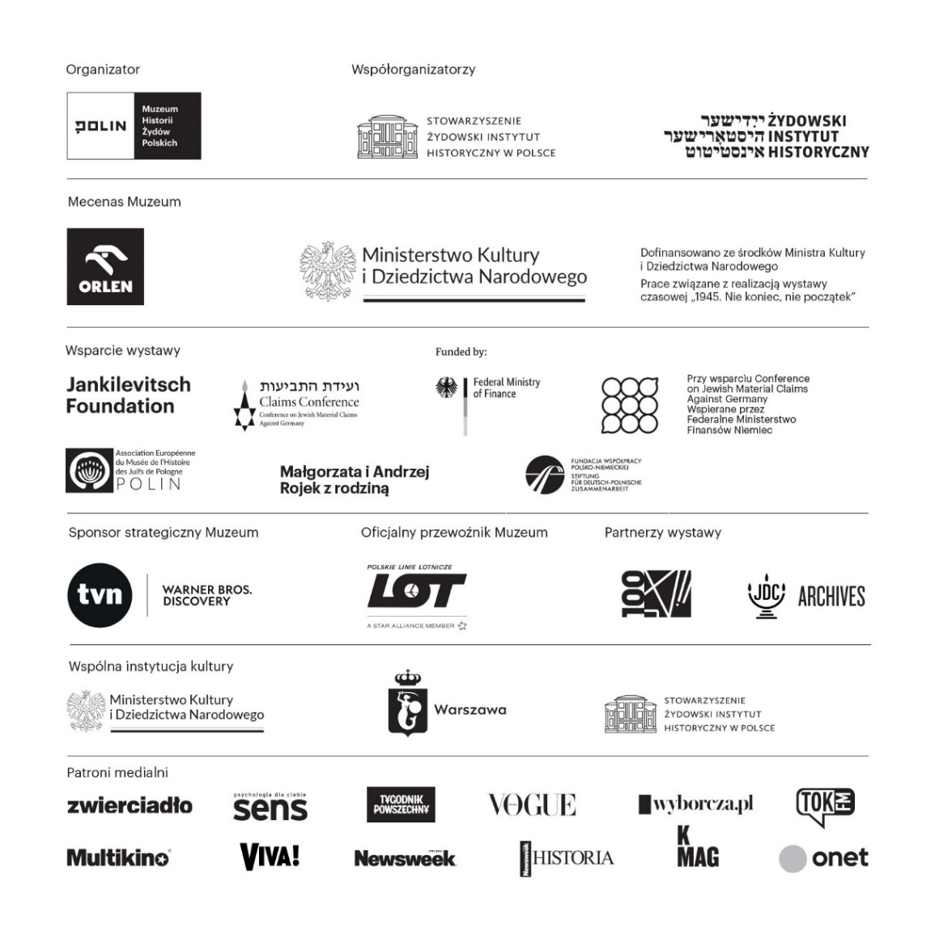

Autorka i autor koncepcji wystawy:
Anna Bikont − reporterka, z wykształcenia psycholożka. Po wprowadzeniu stanu wojennego w "Tygodniku Mazowsze", piśmie podziemnej Solidarności (1982−1989), w 1989 roku współtworzyła "Gazetę Wyborczą". Autorka książek, m.in. "My z Jedwabnego" (2004, nagroda historyczna "Polityki", Europejska Nagroda Książkowa, National Jewish Book Award dla książki o tematyce Holocaustu), "Sendlerowa. W ukryciu" (2017), "Cena. W poszukiwaniu żydowskich dzieci po wojnie" (2022), "Nigdy nie byłaś Żydówką. Sześć opowieści o dziewczynkach w ukryciu" (2023), współautorka biografii Wisławy Szymborskiej i Jacka Kuronia. W 2017 roku otrzymała doktorat honoris causa Uniwersytetu w Göteborgu. Jej najnowsza książka. "Nie koniec, nie początek. Powojenne wybory polskich Żydów", wydana przez Wydawnictwo Czarne i Muzeum POLIN, ukaże się razem z wystawą czasową w marcu 2025 roku.
Dr Kamil Kijek – adiunkt, wicedyrektor ds. finansowych Katedry Judaistyki im. Tadeusza Taubego, Uniwersytet Wrocławski. Jego zainteresowania badawcze koncentrują się wokół: historii Żydów w Europie Środkowo-Wschodniej w XIX i XX wieku, problemów kontynuacji w XX-wiecznej historii Żydów w Europie Wschodniej, relacji między wschodnioeuropejską społecznością żydowską a innymi centrami żydowskiego świata, teorii społecznych i kulturowych, ich wykorzystania w badaniach historycznych. Publikował w Polsce i za granicą książki na temat historii Żydów w międzywojennej Polsce i w pierwszych latach po Zagładzie. W 2018 roku otrzymał I nagrodę w konkursie na najlepszą publikację naukową na temat "Jews and Liberal Regimes in Eastern Europe after 1917", przyznana przez Centrum im. Leonida Nevzlina na Uniwersytecie Hebrajskim w Jerozolimie za książkę "Dzieci modernizmu. Świadomość i socjalizacja polityczna młodzieży żydowskiej w Polsce międzywojennej". Obecnie przygotowuje książkę pt. "Ostatnie polskie sztetl? Żydowska społeczność Dzierżoniowa, zimna wojna, komunizm i świat żydowski (1945–1950)".

Kuratorki wystawy:
Zuzanna Schnepf-Kołacz – zastępczyni Dyrektora ds. Programowych Żydowskiego Instytutu Historycznego im. Emanuela Ringelbluma, kuratorka wystawy "Wokół nas morze ognia. Losy żydowskich cywilów podczas powstania w getcie warszawskim" oraz współkuratorka galerii "Zagłada" wystawy stałej w Muzeum Historii Żydów Polskich POLIN, wicekonsul w Konsulacie Generalnym RP w Mediolanie. Autorka wystaw i artykułów dotyczących historii Żydów w czasach Zagłady.
Zuzanna Benesz-Goldfinger – antropolożka kultury i historyczka sztuki, kuratorka wystaw z zakresu historii i sztuki Żydów polskich. Zawodowo związana z Muzeum Historii Żydów Polskich POLIN (2010–2016), Zachętą. Narodową Galerią Sztuki (2013–2015) i Żydowskim Instytutem Historycznym im. Emanuela Ringelbluma (2017–), gdzie od 2022 roku kieruje Działem Sztuki. Zajmuje się opieką nad kolekcją muzealiów i organizacją wystaw.
Dr Justyna Majewska – kulturoznawczyni, socjolożka i kuratorka. Pracuje w dziale naukowym Żydowskiego Instytutu Historycznego, a także jest członkinią Centrum Badań nad Zagładą Żydów. Prowadzi sekretariat pisma "Zagłada Żydów. Studia i materiały". Autorka monografii "Mury i szczeliny. Przestrzenie getta warszawskiego" (2024), edytorka biograficznych materiałów źródłowych: "Archiwum Ringelbluma, tom 15: Wrzesień 1939", "Listy płocki, Listy kaliskie" (wraz z T. Epszteinem, A. Bańkowską, 2014), "Chaim Aron Kapłan, Dziennik 1940, cz. 1. Megila życia" (wraz z B. Górecką, 2020), "Nic nie potrzebujemy. Tylko przetrwać ten czas. Relacje Żydów ukrywających się w okupowanej Polsce" (2022). Stypendystka EHRI oraz Vienna Wiesenthal Institute for Holocaust Studies. Pracowała w zespole kuratorskim przygotowującym wystawę stałą Muzeum Historii Żydów Polskich POLIN. Obecnie współpracuje z United States Holocaust Memorial Museum w Waszyngtonie w ramach "Holocaust Justice Project".

